ТУРИСТИЧЕСКИЙ МАШРУТ

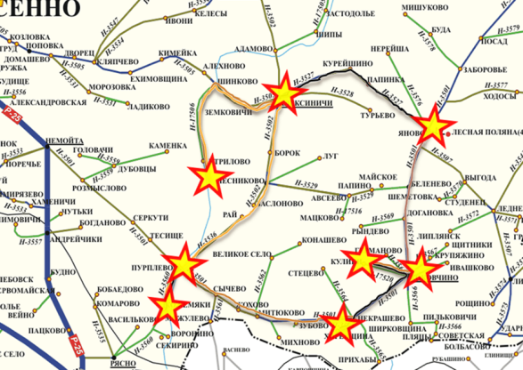

Вид маршрута: пеший, турстско-краеведческий,
исторический.
Продолжительность маршрута: 1 день
КОНТАКТНАЯ ИНФОРМАЦИЯ:
РФСК «Олимп»
Витебская область, г. Сенно, ул. К. Маркса, 2
Тел.: 8 021 35 4 11 96

Аб’екты на маршруце:

- в.Какоўчына
- брацкая магіла ў в. Янова
- брацкая магіла ў в. Алексінічы
- мемарыядьны комплекс “Купаваць”
- в. Кажамякі
- в.Вароніна
- в.Пурплева
- в.Харэўшчына
- могілкі ў вёсцы Кулікі

Шляхі Вялікай Перамогі – як многа тояць у сабе гэтыя словы… Як доўга і з якімі выпрабаваннямі ішоў па іх Рускі салдат… Гэтыя дарогі часта ўжо забытыя і пакрытыя цемрай часу. Варта ўспомніць словы рускага паэта: “Мы долго молча отступали, досадно было, боя ждали”, - менавіта так склаўся ход гісторыі і другой Вялікай Вайны. Але менавіта гэтыя дарогі, поўныя жахаў і трагедыі, былі пройдзены і прывялі Савецкі народ да Вялікай Перамогі. Маршрут, які мы прапануем прайсці, правядзе нас гэтымі дарогамі: па месцах гераізму салдат, якія аддалі сваё жыццё за сваіх таварышаў, за свій народ, сваю Радзіму.
Пачынаем сваё падарожжа з вёскі Какоўчына. Знаходзіцца янаў 22 км ад г. п. Багушэўск і ў 36 км ад г.Сянно. У любое надвор’е чорнай стужкай бяжыць да дамоў жыхароў асфальтавая дарога. А вакол – бярозавыя гаі і, вядома, з чароўнымі спевакамі – салаўямі. З другога боку - вялікі яблыневы сад.

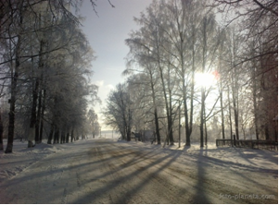  Мал. 1 Дарога Сянно-Багушэўск | 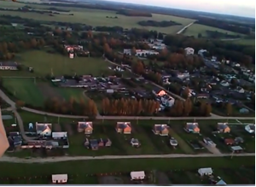  Мал. 2 Какоўчына: выгля зверху

Зазірнём ў гісторыю нашай вескі. Па легендзе назва вёскі Какоўчына ўзнікла са слоў “які чын” (Каков чин). Калісьці тут жыў памешчык, які вельмі цікавіўся чынам гасцей, што да яго прыязджалі.
Раней наша вёска называлася Кахачын і належыла Тамашу Зану – славутаму грамадскаму дзеячу, паэту, чалавеку найцікавейшага лёсу.
У 1817 годзе Тамаш Зан стаў адным з заснавальнікаў Таварыства філаматаў, у 1820 — стварыў Таварыства прамяністых, рэарганізаванае пазней у Таварыства філарэтаў. У 1823 годзе ён быў арыштаваны царскімі ўладамі і за арганізацыю падпольных таварыстваў у кастрычніку 1824 высланы ў Арэнбурскую фартэцыю, адкуль яго вызвалілі 22 лістапада 1825. У высылцы Тамаш Зан сустрэў вядомага нямецкага навукоўца-прыродазнаўца Аляксандра Гумбальта, які прыязджаў на Урал для навуковай экспэдыцыі. Пад яго ўздзеяннем паэт захапіўся вывучэннем геалогіі і батанікі, даследваў землі Урала і Заўралля. На падставе сваёй калекцыі мінералаў, стварыў музей у Арэнбургу. За нямалыя заслугі Тамаша Зана ў вывучэнні прыроды Ўрала і знаходжанні пакладаў золата улада дазволіла яму пакінуць Арэнбуржскую ссылку. У кастрычніку 1837 Тамаш прыехаў у Санкт-Пецярбург, дзе ўладкаваўся бібліятэкарам у
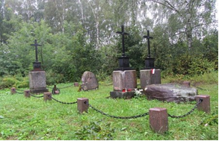
Мал.3
Горным інстытуце. У 1841 годзе Тамаш Зан вярнуўся на радзіму. Жыў у Далматаўшчыне каля Карэліч. Працаваў у Віленскім корпусе горных інжынэраў і інспэктарам дзяржаўных маёнткаў на Аршаншчыне.
Памёр 7 ліпеня (19 ліпеня) 1855 году ў маёнтку Кахачын каля Оршы. Пахаваны на каталіцкіх могілках у мястэчку Смаляны (Смальяны). (Мал.3)
Сучасная вёска Какоўчына вельмі прыгожая, месціцца на ўзгорку, таму добра бачная здалёк. У цэнтры – цагляныяадміністрацыйныя і жылыя будынкі. Але пра далёкае мінулае вёскі нішто не згадвае, хіба, рэшткі векавой ліпы, бярозавыя гаі ды на паўднёвай ускраіне паселішча, якая завецца Занавай гарой, ляжаць старадаўнія магільныя камяні. (Мал. 4, мал. 5)
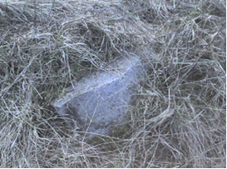  Мал. 4 | 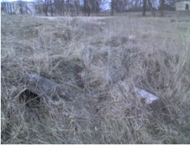  Мал. 5
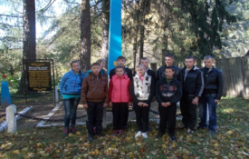
Мал. 6
Шмат выпрабаванняў на долю жыхароў вёскі выпала падчас Вялікай Айчыннай вайны. Аб гэтым сведчыць і брацкая магіла, дзе пахаваны савецкія воіны і партызаны. У чэрвені 1944 года ў час вызвалення Сенненскага (былога Богушэўскага) раёна ад нямецка-фашысцкіх захопнікаў паміж вёскамі Какоўчына і Даганоўка адбыўся цяжкі бой. Пасля яго мясцовыя жыхары сабралі целы загінуўшых савецкіх салдат і пахавалі іх у брацкай магіле на ўскрайку вёскі Какоўчына. У 1949 годзе на магіле ўстаноўлены невялікі помнік, а ў 1979 годзе ён быў рэстаўраваны ў абеліск. (Мал. 6)

Другі аб’ект падарожжа – брацкая магіла ў вёсцы Янова

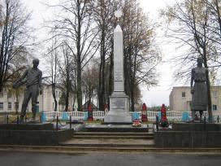
Мал. 7
Янова – вёска ў Какоўчынскім сельскім Савеце. Ў час вайны з’яўлялася таксама арэнай жорскіх баёў. У цэнтры населенага пункту размешчаны помнік на брацкай магіле 39-ці савецкіх воінаў і партызан, што загінулі ў 1943-1944 годах, пяцёра з іх да гэтага часу невядомыя. У цэнтры кампазіцыі стэла, вышынёй 5 м, па баках скульптуры жанчыны, з аднаго боку, і юнака з ружжом, з другога.

Трэці аб’ект падарожжа – брацкаямагіла ў вёсцы Алексінічы

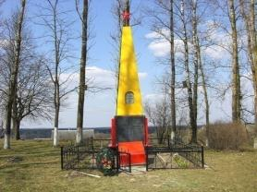
Мал. 8
Вёска Алексінічы знаходзіцца за 32 км ад г.Сянно, 28 км ад чыгуначнай станцыі Багушэўская. На паўночна-заходняй ускраіне вёскі знаходзіцца брацкая магіла, куды ў 1958 годзе былі перапахаваны салдаты і партызаны з в. Курэйшына, Барок, Зямковічы, Утрылава, Грэцкава. (Мал. 8) Усяго 138 чалавек, з іх 66 невядомых.

Чацвёрты аб’ект падарожжа – мемарыяльны комплекс Купаваць

Мемарыяльны комплекс Купаваць размешчаны на дарозе Алексінічы-Шынкава-Утрылава. У лістападзе 1942 года атрады брыгады Канстанціна Заслонава, здзейсніўшы баявы рэйд па лясах Віцебшчыны, дыслакаваліся ў Сенненскім раёне. У вёсцы Купаваць, добра абароненай зусіх бакоў непраходнымі балотамі, размясціўся штаб. Адгэтуль Заслонаў праз сувязных кіраваў баявымі дзеяннямі партызанскіх атрадаў, якія размяшчаліся ў Аршанскім, Багушэўскім, Сенненскім, Бешанковіцкім,
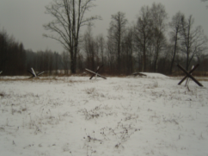
Абарончыя збудаванні

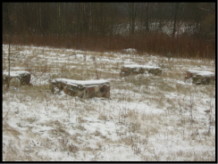
Падмуркі дамоў

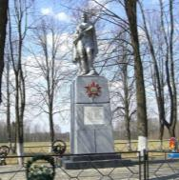  Мал. 9 | 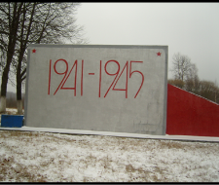
Лёзненскім, Дубровенскім, Талачынскім і Чашніцкім раёнах. Ён вучыў падначаленых дзейнічаць хутка і неўзаметку сыходзіць ад ворага, затойвацца на час, і зноў , у зусім нечаканым месцы наносіць ворагу адчувальныя страты. Фашысты рабілі ўсё, каб ліквідаваць партызан у гэтых месцах. 13 лістапада 1942 года партызанская разведка далажыла, што ў накірунку в.Купаваць рухаецца вялікі карацельны атрад. У вёсцы ў гэты час знаходзілася ўсяго 27 чалавек. Заслонаў прыняў меры перасцярогі. На адзіную дарогу, вядучую да Купаваці, была выслана засада на чале з Л.І.Селіцкім. Раніцай 14 лістапада яна завязала бой з гітлераўцамі. У гэты час іншы карны атрад пераправіўся да Купаваці па балотнай сцяжынцы і раптам напаў з тылу. Больш 4-х гадзін адбівалі партызаны напад фашыстаў, колькасць якіх у шмат разоў пераўзыходзіла колькасць партызанаў. Заслонаў не мог аддаць распараджэнне аб неадкладным адыходзе ў лес, бо асцерагаўся прапусціць фашыстаў у тыл групы Сяліцкага і такім чынам асудзіць яе на поўнае знішчэнне. З наступам цемры ён спадзяваўся паслаць да Сяліцкага сувязнога і таму загадаў сваім пратрымацца да цемры, а затым паасобку сыходзіць у лес.
Бой быў жарсткі. Да канца дня некалькі хат, дзе заселі заслонаўцы, былі акружаны. Пачынала цямнець. Заслонаў даў каманду прарывацца да лесу. У гэтым апошнім нападзе загінуў камбрыг Кастанцін Заслонаў.
На месцы гібелі легендарнага камбрыга ў 1957 годзе ўсталяваны помнік і стэла. (Мал. 9)
Пазней створаны мемарыяльны комплекс з партызанскімі акопамі, абарончымі збудаваннямі, падмуркамі дамоў.

Пяты аб’ект падарожжа – вёска Кажамякі

Маленькая вёсачка Кажамякі, якая знаходзіцца на левым беразе ракі Абалянкі, з’яўляецца сведкай падзей Вялікай Айчыннай вайны.
26 чэрвеня 1944 г. 5-я гвардзейская танкавая армія вызваліла горад Сянно ад нямецка-фашысцкіх захопнікаў і выйшла на аўтамагістраль Масква-Мінск у Талачынскім раёне. Ля вёскі Кажамякі батарэя, у склад якой уваходзілі камандзір устаноўкі гвардыі сяржант Ц.І. Святлічны, наводчык гвардыі радавы С.Д.Барадулін і шафёр гвардыі старшы сяржант П.І.Назаранка, прыняла няроўны бой.
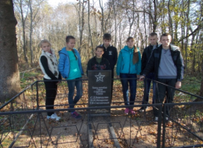
Мал.10
Разлік баявой мінамётнай устаноўкі дзейнічаў дакладна і хутка. Залп за залпам пасылаў наводчык Барадулін, але фашысты працягвалі атаку. Назаранка і Святлічны палівалі ворага агнём з аўтаматаў, закідвалі гранатамі. Муж¬на змагаліся воіны, але сілы былі няроўныя. Бой працягваўся да ночы. Раніцай гітлераўцы зноўпачалі атаку. На гвардзейцаў рушылі «фердынанды». Раптам ад прамога пападання загарэлася ўстаноўка. Барадулін зрабіў апошні залп па ворагу. Разлік «кацюшы» загінуў у гэтым баі.
На месцы гібелі каля вёскі Кажамякі і паставілі непрыкметны помнік. (Мал.10) Указам Прэзідыума Вярхоўнага Савета СССР за мужнасць і гераізм гвардзейцам пасмяротна былі прысвоены званні Герояў Савецкага Саюза.
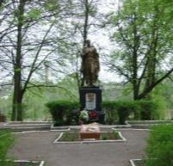
Мал. 11
У мірны час астанкі воінаў былі перавезены ў г. Сянно. Тут, у парку «Трох герояў», іх магіла. (Мал. 11) На гранітнай пліце словы: «Тут пахаваны Героі Савецкага Саюза Цімафей Іванавіч Святлічны, Сяргей Дзмітрыевіч Барадулін, Павел Іванавіч Назаранка». Іх імёнамі названы вуліцы нашага горада.

Шосты аб’ект падарожжа–в.Вароніна

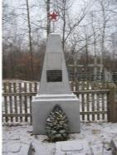
Мал. 12
Непадалёк ад в.Кажамякі знаходзіцца невялічкая в.Вароніна. Нічым асабліва гэта вёсачка непрыкметная. Аб цяжкіх выпрабаваннях ваеннага ліхалецця сведчаць салдацкія пахаванні на вясковых могілках. (Мал. 12)
Ды яшчэ, на беразе ракі Абалянкі ляжыць сведка сівой даўніны – вялізны валун – “Чортаў камень” або “Кравец”, як яго называе мясцовае насельніцтва.(Мал. 13) Яго даўжыня 10,2м, шырыня 6м, вышыня 4м. Ён другі па велічыні ў Беларусі.Адкуль узяліся камяні на Сенненшчыне? Іх прынёс ледавік у далёкія часы, калі тэрыторыя, на якой знаходзіцца зараз наш раён, падверглася аледзяненню. Камяні знайсці можна ўсюды.На палях і лугах яны перашкаджаюць сельскагаспадарчым работам, таму іх пастаянна збіраюць.
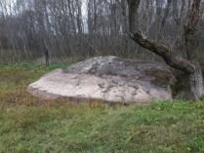  Мал 13 | 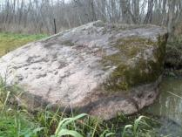
Існуе некалькі поданняў аб гэтам камені. Паводле аднаго з іх, у балоце, побач, жылі чэрці, якія нярэдка жартавалі над п'янымі мужыкамі, што вярталіся з карчмы. Завядуць у балота, падвядуць да каменя, а небарака думае, што дабраўся да ўласнай печы. Распранецца і кладзецца спаць. А калі прачынаецца, то здзіўляецца, як трапіў сюды. Чэрці ж рагочуць у хмызняку.
Паводле ж другога падання, пад гэтым каменем жыў чорт, які займаўся краўцоўскай справай. Ён шыў адзенне сялянам, а тыя разлічваліся з ім пятакамі. Нібыта адбіткі тых пятакоў і цяпер можна ўбачыць.

Сёмы аб’ект падарожжа – вёска Пурплева

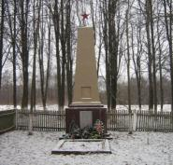
Мал. 14
Далей мы накіроўваемся ў в.Пурплева – вёска ў Нямойтаўскім сельскім Савеце, на р. Абалянка, на аўтамабільнай дарозе Сянно-Какоўчына. На паўднёвай ускраіне вёскі размешчана брацкая магіла, у якой пахаваны 37 савецкіх воінаў і партызан. (Мал. 14)

Восьмы аб’ект падарожжа – вёска Харэўшчына

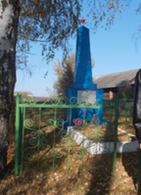
Мал. 15
У вёсцы Харэўшчына Какоўчынскага сельскага Савета былое месца пахавання загінуўшых салдат і партызан. Целы загінуўшых былі перапахаваны ў 1949 годзе ў брацкую магілу вёскі Какоўчына, але ў памяць аб загінуўшых і сёння захавалася месца іх гібелі. (Мал. 15)

Дзявяты аб’ект падарожжа – могілкі ў вёсцы Кулікі

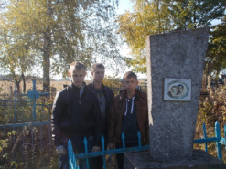
Мал. 16
Вёска Кулікі размешчана на тэрыторыі Какоўчынскага сельскага Савета. На вясковых могілках знаходзіцца магіла настаўніцы-партызанкі – Ганны Рыгораўны Ляшко. (Мал. 16)
У 1941 годзе, калі пачалася вайна, Ганна Рыгораўна разам з маці і дзецьмі засталася на акупіраванай тэрыторыі. Стала сувязной брыгады імя К.С.Заслонава, кіравала падпольшчыкамі на тэрыторыі сельскага Савета.
У 1943 годзе за сувязь з партызанамі была схоплена фашыстамі. Пасля страшных катаванняў была тайна растраляна ў Даганоўскім лесе. Калі знайшлі цела Ганны Рыгораўны – пахавалі на могілках разам з сынам, які загінуў у чэрвені 1944 года.
На ўсім працягу маршрута сустракаюцца сведкі ратнага подзвігу нашых дзядоў, якія мужна змагаліся за Перамогу.
Где остановиться:

- Усадьба “КФХ Борисенок А.К” д.Литусово +375 29 131 82 97
- Усадьба “Бацькоў хутар” д.Буда, д.37 Коковчинский с/с + 375 29 210 04 60

Где поесть:

- Кафе “Чайка”
- Ресторан “Акропль”

